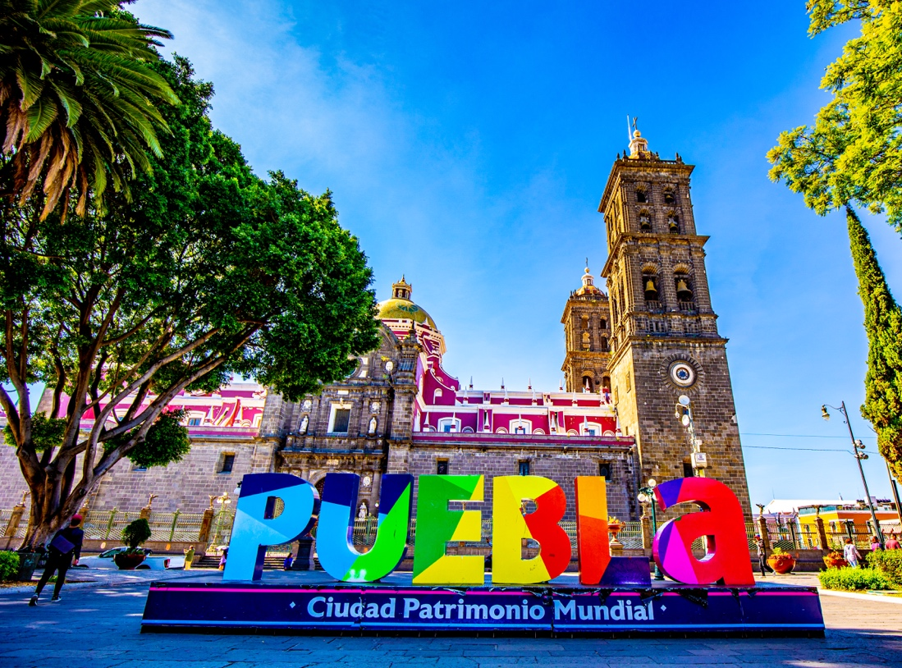

PUEBLA CAPITAL, PRESENTE EN EL TIANGUIS TURÍSTICO 2023
Marzo 29, 2023 Puebla, capital continúa posicionándose en escenarios de promoción de gran escala, es por ello que una delegación de la Secretaría de Economía y Turismo participó en la 47 edición del Tianguis Turístico, en la Ciudad de México.
Así, en el primer día de actividades del Tianguis Turístico, la delegación poblana - conformada por el Ayuntamiento de la capital y el Gobierno del Estado- participó en la inauguración del pabellón de Ciudades Patrimonio, el cual tiene el objetivo de resaltar el valor histórico y cultural que representa este nombramiento.
A través de la Secretaría de Economía y Turismo, que encabeza Alejandro Cañedo Priesca, el Ayuntamiento de Puebla estuvo presente en este encuentro para compartir la diversidad de opciones que ofrece la capital como destino gastronómico, de convenciones, cultural y religioso.
SE CONSOLIDA PUEBLA CAPITAL COMO DESTINO PARA EVENTOS
La delegación poblana difunde las ventajas de la capital angelopolitana como destino de reuniones ante agencias de viajes, representantes de otras entidades del país y medios especializados.
Entre los puntos a destacar se encuentra el reciente nombramiento de la ciudad de Puebla como Capital Iberoamericana de la Cultura Gastronómica, además que se dan a conocer los atractivos del municipio
También se expone que Puebla capital fue reconocida como mejor destino culinario por Forbes; mejor ciudad del mundo para visitar por Condé Nast Travel; la región más acogedora para viajar por Booking y como una de los 10 destinos preferidos por los nómadas digitales por Travel off Path.
Asimismo, se destaca que Puebla cuenta con seis inscripciones en la lista de Patrimonio Mundial de la Unesco: Centro Histórico, Cocina Tradicional Mexicana, Archivo Histórico Municipal, Memoria del mundo, Procesos Artesanales de la Talavera y es miembro de la Red de Ciudades Creativas.
De esta forma, se aprovecha la ubicación estratégica del municipio que lo conecta de manera rápida con la capital del país, la cantidad de museos que posiciona a Puebla como la segunda ciudad a nivel nacional con la mayor número de dichos recintos y que se tiene capacidad de recibir a más de 50 mil personas, lo que ha permitido que más de tres millones de turistas nos hayan visitado durante la presente administración del Presidente Eduardo Rivera Pérez, sobresaliendo el crecimiento en el turismo de reuniones.

